Управление образования администрации
Белгородского района

Формирования у дошкольников правил безопасного поведения на дороге посредством игр - экспериментов в условиях кадетской группы

Автор опыта:
Кочергина Елена Сергеевна,
воспитатель муниципального
дошкольного образовательного
учреждения «Детский сад
комбинированного вида № 8
п. Дубовое Белгородского района
Белгородской области»

2020
Содержание

Раздел I. Информация об опыте.………………… …………. ……3 | 3
Раздел II. Технология опыта.……………………………………….8 | 9
Раздел III. Результативность опыта………………………………..15 | 15
Библиографический список…………………………………………16 | 17
Приложение к опыту………………………………………................17 | 18

РАЗДЕЛ I.

Информация об опыте.

Условия возникновения и становления опыта

Ребенка обучи – дашь миру человека.
В. Гюго

Муниципальное дошкольное образовательное учреждение «Детский сад комбинированного вида № 8 п. Дубовое Белгородского района Белгородской области» расположен в центре посёлка Дубовое, территориально граничащим селом Таврово и городом Белгород.
Ближайшее окружение – МОУ «Дубовская СОШ с углубленным изучением отдельных предметов», администрация Дубовского сельского поселения, Дворец Культуры, в котором расположена библиотека. Это создает благоприятные возможности для обогащения деятельности МДОУ.
В МДОУ функционирует 14 групп для детей дошкольного возраста с 3 лет до 7 лет: 3 младших группы, 4 средних группы, 3 старших группы, 4 подготовительных к школе группы. Списочный состав – 409 детей.
Учреждение расположено в непосредственной близости от автомагистрали «Белгород - Дубовое», характеризующейся интенсивностью движения. Некоторые семьи, дети которых посещают дошкольное образовательное учреждение, проживает в частных домах, расположенных вблизи от автомагистрали «Белгород – Никольское». Дошкольники ежедневно вместе с родителями пересекает оживленную трассу. Сегодня детям помогают переходить дорогу родители , а скоро они будут делать это самостоятельно.
Статистика детского травматизма в ДТП в Белгородской области в 2017 г. показывала, что на протяжении последних лет уровень дорожно – транспортного травматизма в стране снижается. Вместе с тем количество дорожно – транспортных происшествий с участием несовершеннолетних и число пострадавших в них детей на территории Белгородской области вызывает особую тревогу. В текущем году в два раза увеличилось число наездов на детей – пешеходов, 15 ДТП связано с данным видом дорожных происшествий. Статистика детского дорожно – транспортного травматизма показывает, что принимаемые меры по профилактике детского дорожно – транспортного травматизма не дали положительных результатов. Причинами такого положения дел является, прежде всего, отсутствие должного контроля за детьми со стороны взрослых, несоблюдение Правил дорожного движения взрослыми.
Исходя из выше сказанного, необходимо постоянно развивать в каждом участнике дорожного движения понимание опасности на дороге. Для этого необходимо продумывать и осуществлять систему постоянного воспитания и обучения безопасному поведению на дороге, всех возрастных групп населения, начиная с дошкольного возраста.
С января 2014 года был введен в действие ФГОС дошкольного образования. Изменились подходы к организации образовательного процесса с детьми. Поэтому одной из основных задач, решаемых в рамках дошкольного образовательного учреждения и социума, является обеспечение безопасности жизнедеятельности детей и выбор оптимальных форм, методов, содержания работы по формированию культуры безопасного поведения на дороге.
Проведенный в 2017 году социологический опрос среди дошкольников средней группы и их родителей (законных представителей), показал следующие результаты: у 3 % детей выявлен высокий уровень сформированности представлений о правилах безопасного поведения на дороге, средний у 34 % и низкий у 63% детей. Эти результаты подтверждают тот факт, что в силу возрастных особенностей дошкольники не способны обеспечить собственную безопасность. Среди родителей (законных представителей) опрос показал следующее: 87 % считают необходимым обучать своего ребенка в дошкольном возрасте.
Анализ результатов педагогического мониторинга привел к выводу о необходимости включения эффективных методов, приемов, способствующих формированию у детей дошкольного возраста навыков безопасного поведения на дороге.

Актуальность.

Актуальность изучения правил дорожного движения для дошкольников обусловлена тем, что в детстве закладываются общие основы сознательного отношения к безопасному поведению, включая поведение на дороге. В этом должны принимать участие родители, дошкольные учреждения, все окружающие ребенка люди. Ребенок является самым незащищенным участником дорожного движения, так, как он не способен запомнить и предвидеть все возможные риски социальной среды, в дошкольном возрасте нарастает двигательная активность , что сопряжено с возникновению травмоопасных ситуаций. Основными причинами ДТП, совершённых по неосторожности несовершеннолетних пешеходов, являются переход дороги в неустановленном месте, неподчинение сигналам регулирования и игра вблизи проезжей части. Дети – пассажиры получают травмы в более трети ДТП, причём количество детей, страдающих в салонах автомобилей своих родителей, родственников или знакомых, постоянно увеличивается. В текущем году составил более 20%.
Обеспечение безопасности детей на улицах и дорогах, профилактика детского дорожно-транспортного травматизма является одной из наиболее насущных, требующая безотлагательного решения задача.
В октябре 2013 года стартовала федеральная целевая программа «Повышение безопасности дорожного движения в 2013-2020 годах», главной целью которой является сокращение смертности от дорожно-транспортных происшествий к 2020 году.
Анализ статистики дорожно-транспортных происшествий как в целом по регионам Российской Федерации, так и в Белгородской области показал, что ежегодно детский дорожно-транспортный травматизм характеризуется высокой смертностью и тяжёлыми последствиями. Неправильное поведение детей на дороге, приводящее к возникновению опасных дорожно-транспортных ситуаций, может быть обусловлено как недостатком сформированности необходимых навыков безопасного поведения на дорогах, так и причинами, заложенными в самой природе ребенка [4].
Проблема обучения детей безопасному поведению на дороге на сегодняшний день продолжает оставаться очень актуальной. Она приобрела особую остроту в связи с возрастающей диспропорцией между приростом числа автомобилей и крайне слабой культурой безопасности и дисциплиной участников дорожного движения.
Однако на основе анализа современных методик было выявлено следующее противоречие:
между наличием в ДОУ различных парциальных программ профилактики безопасного поведения на дороге, современных методик и технологий формирования навыков безопасного поведения детей на дороге, но мало создано в дошкольных учреждениях кадетских групп по линии безопасности движения, и недостаточно разработано практических заданий и упражнений, в которых непосредственно ребёнок сам проигрывает ситуацию на дороге. Дошкольное образование призвано обеспечить саморазвитие ребёнка и способствовать развитию исследовательской активности, то есть естественному состоянию ребенка, который настроен на познание мира, он хочет все знать, исследовать, открыть, изучить. Это огромная возможность для детей думать, пробовать, экспериментировать.
Детское экспериментирование имеет огромный развивающий потенциал, потому что оно дает детям реальные представления о различных сторонах изучаемого объекта, в том числе и формированию безопасного поведения на дороге.

Ведущая педагогическая идея опыта.
Ведущая педагогическая идея опыта заключается в создании условий для внедрения игр - экспериментов в воспитательно-образовательный процесс с целью формирования у дошкольников правил безопасного поведения на дороге .
Длительность работы над опытом.

Реализация содержания опыта работы предполагает деятельность педагога с детьми дошкольного возраста, начиная со средней по подготовительную группы детского сада в течение трех лет, охватывает период с 2017 по 2020 годы и разделена на несколько этапов.
1 этап – подготовительный (аналитико-диагностический): выявление проблемы, изучение методической литературы, подбор диагностического инструментария, выявление уровня сформированности компетентности у детей дошкольного возраста в области безопасного поведения на дороге.
2 этап – практический: проведение мониторинговых исследований
разработка перспективного планирования в системе обучения дошкольников правилам дорожного движения, разработке и систематизацииигровых заданий, игр – экспериментов.
3 этап - аналитико-обобщающий: обработка результатов и анализ уровня усвоения у дошкольников правил безопасного поведения на дорогах , обобщение опыта.

Диапазон опыта.

Диапазон опыта представлен системой деятельности воспитателя с детьми дошкольного возраста в течение трех лет по формированию у дошкольников правил безопасного поведения на дорогах посредством игр-экспериментов в условиях кадетской группы.

Теоретическая база опыта.

Правовой основой, регламентирующей деятельность воспитателя по формированию у дошкольников правил безопасного поведения на дорогах являются нормативные документы федерального, регионального, муниципального уровня:
- Конвенция о правах ребёнка;
- Федеральный закон Российской Федерации от 10.12.1995г. №196-ФЗ «О безопасности дорожного движения»;
- Постановлением Совета Министров – Правительства РФ от 23.10.1993 года №1090 «О правилах дорожного движения» (с изменениями от 8 июня 2016 года);
- Федеральный закон «О безопасности дорожного движения» (с изменениями на 3 июля 2016 года) (редакция, действующая с 15 июля 2016 года);
- Постановлением Совета Министров – Правительства РФ от 23.10.1993 года №1090 «О правилах дорожного движения»
1
(с изменениями от 8 июня 2016 года);
- Федеральная целевая программа «Повышение безопасности дорожного движения в 2013-2020 годах» (Постановление Правительства Российской Федерации от 3 октября 2013 г. N 864 г. Москва);
- План партнерского взаимодействия МДОУ д/с № 8 и ГИБДД УМВД России по Белгородской области.

Практико – методическая сторона опыта основывается на содержании программы «От рождения до школы» под редакцией Н. Е. Вераксы, Т. С. Комаровой. М.А. Васильевой.
Детское экспериментирование – одна из форм организации детской деятельности с одной стороны и один из видов познавательной деятельности с другой» (Н.Н. Поддьяков).
Игра- форма деятельности в условных ситуациях, направленная на воссоздание и усвоение общественного опыта, фиксированного в социально закрепленных способах осуществления предметных действий, в предметах науки и культуры .
Безопасность - это условия, в которых находится объект, когда действие внешних и внутренних факторов не влечет действий, считающихся отрицательными по отношению к данному объекту в соответствии с существующими на данном этапе потребностями, знаниями и представлениями.
Навык - действие, доведенное до автоматизма путем многократных повторений.
Обучение - целенаправленный педагогический процесс организации и стимулирования активной учебно-познавательной деятельности обучающихся по овладению знаниями, умениями, навыками, развитию творческих способностей и нравственных этических взглядов.
Поведение человека - совокупность действий, в которых выражается его отношение к обществу, другим людям, к предметному миру.
В работе над опытом автор опирается на педагогические взгляды современных педагогов–новаторов: Н.Н.Авдеевой, Р.Б. Стёркиной. Е.А. Козловской , Л.Л.Тимофеевой Особенности поведения детей дошкольного возраста, их психофизиологические особенности, поведенческие реакции, уровень и специфика развития психических процессов , уровень формирования произвольности (поведения, внимания) изучались такими учеными-психологами, как Д.Б.Эльконин, В.А.Крутецкий.
Исследования Королевой Н.И., Тимофеевой Л. Л. [6] направлены на изучение основных направлений во взаимодействии дошкольной образовательной организации с семьями воспитанников в процессе культуры безопасности у дошкольников.
Исследования В.Н. Володарской [2] раскрывают отдельные стороны предупреждения дорожно – транспортных происшествий.
Е.А. Козловская [3], отмечает что 2/3 из общего числа пострадавших на дороге детей попадает под машины из-за отсутствия главного транспортного навыка: предвидения скрытой опасности. Устранить эту причину, ограничиваясь только беседами с детьми, словесными наставлениями, невозможно. Наиболее эффективно динамический стереотип безопасного поведения на дороге формируется при обучении ребёнка взрослым в реальных условиях улицы. Такое обучение ребёнка должно осуществляться родителями в тесном контакте с дошкольным образовательным учреждением и социальными партнерами.
Итоги наблюдений, анализ результатов работы с детьми и их родителями стали причиной, побудившей автора опыта к углубленному изучению проблемы, где представляется возможным использование для формирования у дошкольников культуры безопасного поведения на дороге в условиях кадетской группы такой формы работы, как игры - эксперименты.

Новизна опыта
Новизна опыта состоит в комбинировании традиционных и современных методик и технологий по формированию у дошкольников правил безопасного поведения на дороге.

Характеристика условий, в которых возможно применение данного опыта
Данный опыт может представлять практический интерес для педагогических работников дошкольных образовательных организаций, родителей (законных представителей) обучающихся, учителей начальной школы, студентов педагогических колледжей.

РАЗДЕЛ II.
Технология опыта.
Главной целью опыта является: формирование у дошкольников правил безопасного поведения на дороге .
Цель реализуется путем решения следующих задач:

В работе с детьми:
- Совершенствование практических навыков, необходимых при формировании у дошкольников правил безопасного поведения на дорогах.
- Максимальное взаимодействие и взаимопонимание в вопросах профилактики ДТП в образовательном процессе.
- Способствовать обобщению знаний ПДД.
- Применять современные формы организации совместной деятельности, направленные на обучение детей дошкольного возраста ПДД.
- Формирование у детей навыков и устойчивых положительных привычек безопасного поведения на улице.

В работе с родителями (законными представителями):
- Повышение родительской компетентности в вопросах воспитания навыков безопасного поведения на дороге у дошкольников.
- Закрепление полученных знаний детей о правилах дорожного движения дома.
- Повышение уровня личной ответственности за жизнь своего ребенка.

С целью решения поставленных задач деятельность педагога по формированию у дошкольников правил безопасного поведения на дорогах строится по следующим направлениям:
формы работы с родителями (законными представителями) воспитанников:
- беседы;
- консультации;
- мастер класс;
- профилактическая работа с родителями по предупреждению детского дорожно-транспортного травматизма.
- наглядные виды работы : папки – передвижки , альбомов детских
- рассказов, сказок о правилах поведения на дороге,
- просмотр презентаций по ПДД, лэпбука «Правила дорожного движения».
- показ открытых занятий
- домашняя работа по поиску информации и иллюстративного материала.

Использовались методы активизации родителей:
- обсуждение просмотренных видеосюжетов;
- ролевое проигрывание ситуаций;
- тренинговые игровые упражнения и задания;
- анализ родителями и педагогами поведения ребенка;
- обращение к опыту родителей;
- использование информационно-коммуникативных технологий
формы работы с детьми:
- Игры- эксперименты.
- целевые прогулки к проезжей части;
- различные виды ИЗО деятельности;
- различные виды игр (дидактические, сюжетно-ролевые, подвижные);
- досуги, праздники, развлечения;
- рассказы воспитателя, чтение художественной литературы;
- рассматривание дидактических картинок и иллюстраций;
- беседы по ПДД;
- тематические кукольные спектакли.

Для повышения работоспособности и снижения уровня утомляемости дошкольников использовались элементы здоровьесберегающих технологий:
- релаксация;
- сказкотерапия;
- игротерапия;
- физкультминутки.
С целью решения поставленных задач по профилактике детского дорожно-транспортного травматизма проводились различные мероприятия с инспекторами ГИБДД.
Обучая детей правилам безопасного поведения на дорогах, автор использует следующие методы: словесный, наглядный и практический, игровой.
Словесный метод используется во время :
- рассматривания наглядного материала (иллюстраций, схем) ;
- ответов и вопросов педагога и детей ;
- рассказов воспитателя ;
- бесед; составления сказок, рассказов о правилах дорожного движения;
- чтения художественных произведений;
- заучивания стихотворений, частушек;
- отгадывании загадок;
- проведения игр – экспериментов.
Наглядный метод используется во время :
- проведения дидактических игр ;
- проведения игр – экспериментов;
- просмотра презентаций;
- работой с иллюстративным материалом по теме;
- наблюдения (наблюдения за транспортом, за поведением людей на дорогах);
Практический метод используется , когда необходимо:
- выполнение различных творческих работ по данной тематике;
- применение полученных знаний в сюжетно-ролевых играх;
- проведение игр – экспериментов.
Игровой метод используется в организации учебной- игровой деятельности , дидактических, подвижных игр, игр – экспериментов.

Работа по формированию у дошкольников безопасного поведения на дорогах опирается на следующие принципы:
• непрерывности, систематичности и последовательности обучения;
• наглядности и доступности.
• учета возрастных и индивидуальных особенностей детей;
• ведущей роли воспитателя при самостоятельности и активности обучаемых;
• сотрудничества детей в процессе обучения.

Одним из условий для осуществления поставленных задач является организация предметно – развивающего пространства.

Организация предметно- развивающего пространства
Предметно - развивающее пространство группы включает в себя:
- макеты дорожных знаков, домов, спецтехники;
- макет улицы;
- мини – макет п. Дубовое;
- ребусы, кроссворды, загадки;
- художественная литература;
- плакаты по дорожной тематике;
- лепбук «Вместе весело шагать»;
- видеотека презентаций;
- материал проекта «Изучаем ПДД»;
- авторская дидактическая игра «Юный пешеход»;
- игры – эксперименты;
- сказки и рассказы составленные детьми;
- мини – макеты ситуаций на дороге;
- пословицы и поговорки о дороге;
- задания «Найди отличия»;
- раскраски;
- частушки о правилах дорожного движения;
- наборы конструкторов;
- дидактические игры;
- сюжетно –ролевая игра «Шофёр»;
- презентации;
- наборы костюмов ( сотрудник ДПС, светофор, рули, жезлы).
Начинать обучение правилам дорожного движения необходимо уже с младшего дошкольного возраста
В 2017 г. на базе МДОУ №8 п. Дубовое в средней группы была создана кадетская группа ЮПИД «Дорожный патруль» . Для её функционирования были разработаны необходимые документы: паспорт дорожной безопасности МДОУ д/с №8; «Положение о деятельности команды юных помощников инспекторов движения «Дорожный патруль», в котором указывались ( атрибуты: название, эмблема, форма, девиз, речёвка команды, план работы команды юных помощников инспекторов движения), рабочая программа, договор партнерского взаимодействия МДОУ д/с №8 и ГИБДД УМВД России по Белгородской области.
Чтобы посвятить дошкольников в члены команды ЮПИД был организован праздник «Посвящение в ЮПИД» с приглашением инспектора ГИБДД и родителей (законных представителей).
В работе по изучению правил безопасного дорожного движения
совместно с педагогами и родителями воспитанников были разработаны схемы безопасного маршрута «Дом – детский сад», «Детский сад – дом». На территории ДОУ проведена разметка дороги, оборудована зона автогородка.
С учетом возрастных возможностей для дошкольников были разработаны задания по направлениям:
- «Сигналы светофора»;
- «Дорожные знаки»;
- «Найди отличия»;
- «Расставь знаки»;
- «Разгадай ребусы».
Чтобы выработать у детей положительную привычку безопасного поведения на дороге в ходе экскурсий, наблюдений решались проблемные ситуации. Работая с авторским пособием «Юный пешеход» (Приложение № 3), дети знакомились с транспортом, дорожными знаками, сигналами светофора, и правилами дорожного движения.
С плоскостными макетами автор опыта с детьми проигрывал ситуации на дороге: «Велосипедная дорожка», «Подземный и наземный переход», «Ремонт дороги», «Тупик», «Пешеходная дорожка», «Светофор», «Железнодорожный переезд», «Опасные игры».
Для пропаганды безопасного поведения на дороге в группу приглашали инспектора ГБДД, который проводил беседы на темы: «Автомобильное кресло место классное - место безопасное», «Безопасность в тёмное время суток», «Дорожные знаки», «Азбука дорожного движения». После информации и бесед с дошкольниками Инспектор ГБДД раздавал детям памятки.
Акции, проводимые совместно с родителями, позволили расширить представления дошкольников о правилах дорожного движения и безопасного поведения на улице.
Проведение акций были направлены на привлечение внимания пешеходов и водителей к проблеме безопасного поведения на дороге.
Был разработан и проведён цикл совместных тематических акций, направленных на повышение компетентности в формировании культуры безопасного поведения на дороге: «Будь заметным на дороге», «Автомобильное кресло – место безопасное», «За безопасность дорожного движения – все вместе!».
Как показала практика, одной из наиболее эффективных форм пропаганды ПДД среди детей в являются игры - эксперименты. (Приложение № 2)

Примерный алгоритм подготовки и проведения игры-экспериментирования
1. Предварительная работа (экскурсии, наблюдения, беседы, чтение, рассматривание иллюстрированных материалов) по изучению теории вопроса.
2. Определение тематики игры-экспериментирования.
3. Выбор цели, задач работы с детьми.
4. Выбор и подготовка пособий, оборудования с учетом проводимого эксперимента.
5. Обобщение результатов в различных формах ( фотографии, рассказы, рисунки и пр.) с целью подведения детей к самостоятельным выводам по результатам исследования.
Многие родители не подозревают, какая потенциальная опасность нависает над малышом, который находится в автомобиле абсолютно незащищенным. И в критической ситуации взрослый ничем не сможет помочь своему ребенку. Хотя заранее обеспечить маленькому пассажиру защиту вполне под силу каждому родителю. Достаточно усадить ребенка в автокресло. Для того, чтобы выяснить, для чего необходимо в автомобиле пользоваться удерживающими устройствами с дошкольниками был проведен эксперимент «Удерживающее устройство». Дети наглядно увидели, что происходит с людьми в автомобиле, если не пристегнуться.
В тёмное время человеческий глаз воспринимает лишь 5 % от того, что он в состоянии различить днём. Поэтому именно в этот период времени фиксируется немалая часть дорожных аварий, среди которых преобладающее число – это наезды автотранспорта на пешеходов, когда водитель, в силу различных обстоятельств, слишком поздно обнаруживает идущего по дороге человека. Для того, чтобы дошкольник это понял, проводили игру «Я заметен на дороге». После игры дети своими руками изготавливали фликеры. Наш фликер представлял собой аппликацию из световозвращающей ткани. Дети с помощью трафарета рисовали, а затем вырезали фигурки. С помощью родителей дети пришивали фликеры к одежде.
Эксперименты включались и в занятия по ПДД ; (Приложение №1),
например, чтобы выяснить будет ли отражать свет фликер если его намочит дождь. Для этого дети смачивали фликер водой и светили на него фонариком.
Проведение игр – экспериментов: «Подушка безопасности», «Движение», «Я заметен на дороге» «Скользкая дорога, «Тупик», «Ограниченная видимость», «Ремонт дороги» и др. позволяет детям обыграть воображаемую ситуацию, самим быть участником дорожного движения, сделать выводы, обогатить свой опыт поведения на дороге.
Родителям совместно с детьми было предложено придумать рассказы, сказки о правилах дорожного движения. Затем вместе с детьми мы ознакомились, обсудили поступки персонажей и изготовили книгу «Рассказы и сказки по ПДД».

Обобщая результаты работы, был оформлены: фотоальбом «Игры эксперименты по ПДД», выставка рисунков «Изучаем ПДД», книга сказок и рассказов на дорожную тематику.
Автор опыта отмечает, что организация игр – экспериментов очень увлекательна для детей. Проведение различных опытов, изготовление светоотражающих элементов, различных альбомов прививает детям начальные навыки учения, способствует развитию таких качеств, как самостоятельность, наблюдательность, любознательность, организованность. Развивает речь ребенка, творческие способности, обучает его безопасному поведению в жизни, на дороге, культуре взаимодействия со всеми участниками дорожного движения.
Для осуществления коворкинга с родителями (законными представителями) в групповых родительских уголках размещены стенды: «Новости ЮПИД», «Островок безопасности», где помещались буклеты, памятки, консультации, ширмы.
Тематика консультаций для родителей ( законных представителей) воспитанников:
- «Дорога не терпит шалости – наказывает без жалости».
- «Правила безопасности для детей. Безопасность на дорогах».
- «Дорожная азбука».
- «Успех профилактики дорожно-транспортных происшествий с детьми»
- «Дисциплина на улице - залог безопасности».
Родители являлись активными участники конкурсов рисунков на дорожную тематику, муниципальных конкурсов: «Зелёный огонёк», «Зебрята» , праздников, развлечений «Путешествие в страну дорожных знаков», «В гостях у светофора», «Страна Светофория», «КВН», фотовыставок.
В группе использовалась такая форма работы как «Родительский Патруль».
Цель «Родительского патруля»:
- привлечение внимания общественности к проблеме обеспечения безопасности дорожного движения.
- повышение уровня ответственности родителей за формирование у детей навыка правильного, безопасного поведения на дороге.
Родительский патруль проводится по трем направлениям:
- контроль за соблюдением правил перевозки детей;
- контроль за использованием дошкольниками световоотражающих элементов в одежде;
- контроль за соблюдением правил дорожного движения детьми совместно с родителями.
Итоги работы «Родительского патруля» и фотографии размещались на информационном стенде.
Наибольшую эффективность работы по ознакомлению детей с правилами безопасного поведения на дороге может быть достигнута при совместной деятельности педагога и родителей.

РАЗДЕЛ III
Результативность опыта
С целью выявления уровня сформированности правил безопасного поведения дошкольников на дороге использованы методики Т.И. Даниловой «Динамика знаний детьми правил дорожного движения», О.Л.Князевой, Р.Б. Стеркиной «Знание детьми дошкольного возраста правил дорожного движения».

Вывод:
За период работы над опытом с 2017 по 2020 год у дошкольников наблюдалась положительная динамика уровня усвоения правил безопасного поведения на дороге.
Опыт показывает, что проведение игр - экспериментов является эффективных средством для формирования безопасного поведения на дороге детей дошкольного возраста.

Перспективность опыта.

Перспективность опыта заключается в дальнейшей разработке, уточнении и применении описанных методов и приемов и использовании их в работе по формированию у детей дошкольного возраста правил безопасного поведения на дороге посредством игр - экспериментов. Необходим дальнейший поиск и совершенствование в организации работы по формированию правил безопасного поведения дошкольников на дороге.
Библиографический список:

- Авдеева Н.Н., Князева Н.Л., Стеркина Р.Б. Безопасность. Учебное пособие по основам безопасности жизнедеятельности детей старшего дошкольного возраста. – СПб.: «ДЕТСТВО –ПРЕСС», 2003. – 179 с.
2. Володарская В.Н. Система работы ДОУ по профилактике дорожного
травматизма.// Справочник старшего воспитателя,2008, №5.-с.24-31.
3. Козловская Е.А. Организация занятий по обучению дошкольников безопасному поведению на улице// Справочник старшего воспитателя дошкольного учреждения. 2009. №6.
4. Крутецкий В.А. Основы педагоги- ческой психологии. – М., 1972. С. 91.
5. Мальцева Е.А. Организация работы по профилактике ДТП с детьми в дошкольном учреждении// Дошкольное воспитание, 2004, №11.-с.41-51.
6. Тимофеева Л.Л., Королева Н.И.Взаимодействие педагогов с семьями воспитанников в процессе формирования культуры безопасности у дошкольников // Детский сад: теория и практика.2013. №10.с. 78-94.
7. Федеральный государственный образовательный стандарт дошкольного образования. – М.: Центр педагогического образования, 2014.
8. Федеральный закон "О безопасности дорожного движения" от 10.12.1995
9. Философский энциклопедический словарь. – М.: ИНФРА-М, 1999. – 576 с.
10. Эльконин Д.Б. К Проблеме периодизации психического развития в детском возрасте // Возрастная и педагогическая психология: Тексты / Сост. и ком- мент. Шуаре Марта О. – М.: Изд-во Моск. ун-та, 1992. С. 92-95.

Приложение к опыту

1.Приложение №1 – Занятие «Поездка в деревню Придорожная»

2. Приложение №2 - Игры-эксперименты как средство формирования у дошкольников правил безопасного поведения на дороге.

3. Приложение №3- Дидактическое пособие «Юный пешеход»

Приложение 1
Пояснительная записка: закреплять и расширять знания детей правил дорожного движения.

План интегрированной организованной образовательной деятельности
для детей подготовительной группы
на тему: «Поездка в деревню Придорожная»

Вид деятельности: социально – коммуникативное развитие (формирование основ безопасности).
Интеграция образовательных областей: «Художественно – эстетическое развитие», «Речевое развитие», « Физическое развитие», «Социально – коммуникативное развитие».
Обучающие задачи:
Познакомить детей с правилами безопасного поведения на дороге в темное время суток.
Закрепить знания детьми правил дорожного движения.
Развивающие задачи:
Развивать интеллектуальные способности: память, мышление, речь.
Развивать речевое дыхание.
Развивать умение передавать эмоциональные чувства.
Развивать мелкую моторику.
Развитие навыков экспериментирования.
Активизировать словарь детей словами: пешеходный переход, светофор, дорожные знаки, транспорт, светоотражающие повязки.
Воспитательные задачи:
Воспитывать желание приходить на помощь.
Воспитывать уважительное отношение мальчиков к девочкам.
Воспитывать осторожность и бережное отношение к своему здоровью.
Воспитывать желание выполнять правила дорожного движения.
Методы и приёмы: словесный, наглядный, художественное слово, игровой, практический.

Оборудование:
- пазлы (автобус);
- схема тренажёра для глаз Базарного В.Ф.;
- сундучок с наклеенными с помощью скотча шестью кругами под номерами от 1 до 6 в виде шифра, в нём светоотражающие повязки и памятки по ПДД;
- телефон;
- запись на телефоне: «Шум улицы», диктофонная запись «Звуковое письмо бабушки Арины»;
- дорожные знаки: «Пешеходный переход», «Автобусная остановка» ;
- светофор с неправильно наклеенными светами;
- листы белой бумаги с наклеенными черными прямоугольниками на каждого ребёнка;
- круги красного, жёлтого, зелёного цветов.
- клеевые карандаши на каждого ребёнка
- столы;
- круги из бумаги с номерами и буквами (1-д, 2-о, 3-р,4- о, 5- г, 6-а);
- бутафорский автобус из картона;
- стойка с листом белой и чёрной бумаги;
- силуэты детей;
- светоотражающий элемент;
- фонарик;
- ёмкость в водой;
- ватный диск;
- ноутбук;
- презентация;
- коробочки с песком на каждого ребёнка;
- платок;
- очки;
- дорожка зебра;
- бутафорский домик;
- бутафорская видеокамера.

Предварительная работа. Разучивание стихотворения А. Рахимова «Светофор» и частушек Е. Кочергиной о правилах дорожного движения.

Вводная часть.
Дети ходят по группе.
Воспитатель. Ребята, послушайте какое звуковое письмо я сегодня получила. (включается диктофонная запись на телефоне).
Я живу в деревне Придорожная . Помогите мне , пожалуйста, забыла шифр на сундуке и не могу его открыть.
Бабушка Арина.
Воспитатель: Деревня Придорожная находится далеко от нас, придётся ехать целые сутки. Кто не боится трудностей и готов помочь бабушке Арине поднимите руки.
А на чём можно отправиться в путь. Какой транспорт вы знаете?
Предполагаемые ответы детей. Автобус, самолёт, машина…
Воспитатель: Ребята, отгадав загадку, вы узнаете на чём мы поедем.
Что за чудо – длинный дом!
Пассажиров много в нем.
Носит обувь из резины
И питается бензином.
(Автобус)
Ответы детей.
Воспитатель: Дети, а вот правильно ли вы ответили или нет вы узнаете, если сложите картинки из пазлов. Предлагаю разделиться на две команды девочек и мальчиков. Девочки подойдут к одному столу, мальчики к другому.
(Дети составляют из пазлов автобус)
Основная часть.
Воспитатель: Мы отправимся в дорогу на автобусе и возьмём с собой только дружных детей.
Дети рассказывают стихотворение.
Мы дружные ребята,
Мы ссориться не будем.
Забудем оскорбления
И драки позабудем.
Мы улыбнёмся дружно,
Нам ссориться не нужно.
(Дети улыбаются друг другу).
Воспитатель: Ребята, перед тем как пойти на автобусную остановку давайте вспомним правила дорожного движения. За правильные ответы я вам буду давать кружок с буквой. Он будет ключом к бабушкиному сундуку.
Предполагаемые ответы детей.
Ходи по тротуарам, только с правой стороны.
Переходи улицу по пешеходному переходу.
Переходи улицу на зеленый сигнал светофора.
На красный и желтый сигнал светофора нельзя переходить улицу.
При переходе дороги посмотри, не ли опасности, нет ли рядом машин.
При переходе улицы посмотрите сначала налево, дойди до середины, потом посмотри направо и продолжи путь.
Никогда не перебегай дорогу перед близко идущим автомобилем.
Воспитатель. Вы заработали первый кружок с буквой. ( Воспитатель показывает кружок №1 с буквой д). Ну, что ж, ребята, нам пора. Я предлагаю взять с собой видеокамеру и снять наше путешествие к бабушке в деревню на видео.
Дети с воспитателем идут по группе, останавливаются перед пешеходным переходом и светофором на котором неправильно расположены света, и дорожным знаком «Пешеходный переход».
Воспитатель. Дети, как называется эта дорожка? Знак?
Предполагаемые ответы детей. Пешеходный переход, зебра. (дети получают второй кружок с буквой о)
Воспитатель: Ребята, вы обратили внимание, что светофор поломался, на нем неправильно расположены света, давайте его починим, иначе мы не сможем перейти на другую сторону.
Воспитатель предлагает пройти к столам и правильно наклеить света светофора.
(На столах прямоугольники чёрного цвета, клеевые карандаши, круги красного, жёлтого и зелёного цветов).
Воспитатель: Ребята, проверьте друг у друга, правильно ли вы наклеили света светофора, если кто – то сделал ошибки, исправьте их.
(Воспитатель отдаёт кружок с буквой р).
Одна из работ детей прикрепляется к поломанному светофору.
Воспитатель: Ну, вот мы починили светофор. А теперь давайте расскажем , как нужно переходить дорогу с помощью светофора.
Дети читают стихотворение А. Рахимова «Светофор»
Помогает с давних пор
Детям, друг наш, светофор
Объяснит без напряженья
Детям правила движенья.
Слушай и запоминай
И всегда их соблюдай.
Загорелся красный свет,
Стой, малыш, прохода нет.
Жёлтый свет смотри горит
Приготовься говорит.
А зажегся свет зелёный
Проходи мой друг ученый.
Помни правила движенья
Как таблицу умноженья!
Воспитатель с детьми переходят по зебре через дорогу.
Воспитатель: Ребята, а как мы найдём автобусную остановку?
Предполагаемые ответы детей. По дорожному знаку с автобусом или буквой А . (Дети идут к знаку «Остановка общественного транспорта»).
Воспитатель: А вот и наш автобус.
Но прежде чем сесть в него, вспомним, а что мы знаем о правилах поведения на остановке, в автобусе. Поиграем в игру «Улыбнись– нахмурься». Если вы одобряете названные мной действия на остановке - улыбнитесь, если вы недовольны и эти действия выполнять нельзя- нахмурьтесь.
• Играть и прыгать на остановке…
• Громко кричать на остановке…
• В автобусе вести себя спокойно…
• Уступать место старшим…
• Высовываться из окна…
• Обходить стоящий транспорт спереди…
• Уважать правила движении…
(Дети получают кружок и буквой о)
Воспитатель: Предлагаю пройти в автобус, мальчики, не забудьте пропустить девочек вперёд.
(Дети садятся на стульчики, к ним прикреплён бутафорский автобуса из картона).
Прежде, чем мы отправимся в путь необходимо запомнить дорогу.
(Проводится гимнастика для глаз по тренажеру В.Ф. Базарного)
Воспитатель. А теперь мы поможем шоферу завести автобус.
Проводится пальчиковая гимнастики.
Едет-едет наш автобус,
Крутит, крутит колесом.
(вращаем сжатые кулачки)
Едет-едет наш автобус,
Крутит, крутит руль, руль
(изображаем как крутим руль)
Едет-едет наш автобус,
Дворниками бжик-бжик бжик-бжик
(параллельно двумя руками влево-вправо)
Едет едет наш автобус,
Крутит, крутит колесом.
Двери открываются — двери закрываются.
(ладошки сводим и разводим)
Едет-едет наш автобус,
Крутит, крутит колесом.
Едет-едет наш автобус
Всем сигналит биииииип
(нажимаем себе на нос)
Воспитатель: Ребята, я слышу, у автобуса сдувается колесо. Давайте покажем, как сдувается колесо. Наберите в рот воздуха и на выдохе произнесите звук «с». А теперь нужно накачать колесо. Берём в руки насос. (имитирует работу с насосом). Наберите в рот воздуха и выпускайте его отрывисто, словно качаете насос. (Воспитатель показывает, дети повторяют).
Воспитатель: Ребята, колесо мы починили, а теперь чтобы нам не было скучно в пути давайте споём частушки. (Дети поют частушки).

Шёл Медведь на красный свет,
Был машиной сбит в кювет.
Надо было подождать –
На зелёный свет шагать.

Волк с автобуса выходит,
Спереди его обходит.
«Ну, куда ты, Волк, идёшь,
Под машину попадёшь.

Мяч раздавлен на дороге,
А Коза уносит ноги.
Если б правила бы знала,
На дороге не играла.

Лежит зебра на дороге,
По ней курица идёт.
Ах, какая Курица-
Она большая умница.

Хвастался сегодня Кот:
«Я отличный пешеход!
Я гулял сегодня с Кошкой
Пешеходною дорожкой».
(Дети получают кружок с буквой г)

Воспитатель берёт видеокамеру: Ребята, я снимаю пешеходов, велосипедистов, дорожные знаки. Долго мы долго ехали, настал вечер. Посмотрите вперёд там дети переходят дорогу.
(Воспитатель ставит стойку с листами чёрной и белой бумаги и силуэтами детей).
Дети, закройте глаза, представьте, что это ночь. Вы что – нибудь видите?
Предполагаемые ответы детей. Нет.
Воспитатель: Откройте глаза, наступил день, а сейчас вам всё видно?
Предполагаемые ответы детей. Да.
Воспитатель: Вот и шофёру днём всё хорошо видно, а вечером и ночью видимость плохая. Давайте проведём эксперимент.
На стенде два листа бумаги: белый и чёрный.
Белый лист бумаги – день. Накладываем на него силуэт детей. Вам хорошо видно детей?
Предполагаемые ответы детей. Да.
Воспитатель: Чёрный лист бумаги – ночь, накладываем силуэт детей на него. Вам видно детей или нет?
Предполагаемые ответы детей. Нет.
Воспитатель: Вот так и шофёру плохо видно ночью переходящих через дорогу людей. Ребята, а что должен надеть пешеход, чтобы его было хорошо видно на дороге в тёмное время суток?
Предполагаемые ответы детей. Светоотражающие элементы.
Воспитатель: Чтобы в тёмное время суток хорошо было видно пешеходов на дороге необходимо, чтобы на одежде были светоотражающие элементы.
(Воспитатель приклеивает на силуэты детей светоотражающие элементы).
Воспитатель: Фонарик нам будет вместо фар, которые светятся ночью.
(Воспитатель освещает фонариком светоотражающие элементы, Они светятся).
Дети, что произошло со светоотражающими элементами, когда на них попал свет?
Ответы детей.
Воспитатель с детьми делают вывод: При попадании света на светоотражающие элементы пешеход становится заметным на дороге.
(Дети получают кружок с буквой а).
А если на улице будет дождь, светоотражающие элементы намокнут, интересно они будут светиться? Как вы думаете?

Ответы детей.
Проводится эксперимент с намоченными светоотражающими повязками.
Дети приходят к выводу, что мокрые светоотражающие повязки светятся.
Воспитатель: Ребята, ночь настала, закрывайте глаза, пора отдохнуть.
(Включается запись «Шум дороги»)
Воспитатель выявляет домик, ноутбук.
Заключительная часть.
Воспитатель: Ребята, пора просыпаться. Мы приехали. Выходите из автобуса, мальчики выходят первые и подают девочкам руку, помогают выйти.
(Воспитатель передаёт видеокамеру одному из детей)
Воспитатель: А вот и домик бабушки Арины. Я сейчас позову её.
(воспитатель заходит за домик, надевает очки и платок, теперь она Бабушка Арина).
Бабушка Арина. Здравствуйте, ребята, я вас так ждала, мне нужна ваша помощь. Расскажите, что вы делали в дороге, что нового узнали?
Ответы детей.
Бабушка Арина. Я вижу, вы брали с собой видео камеру, давайте посмотрим какая видеозапись у вас получилась. (Делает вид, что подключает камеру к ноутбуку).
(Дети смотрят презентацию и отвечают на вопросы, после их ответов на слайде появляется правильный ответ)
Вопросы детям по презентации.
Как называется дорожка , по которой переходят дорогу?
Как называется дорожка, по которой ходят пешеходы?
Как называется дорожка, по которой ездят велосипедисты?
Можно играть на дороге?
Назовите, что означают света светофора?
Как нужно обходить автобус и троллейбус?
Назовите дорожные знаки?
Для чего нужны светоотражающие повязки?
Бабушка Арина. Ребята, вы такие молодцы. У вас такая замечательная видеозапись получилась. Вы знаете правила дорожного движения. Ребята, если вам понравилась поездка, то вы в коробочке с песком нарисуйте весёлый смайлик. Если нет, то - грустный.
Бабушка Арина расспрашивает детей, что им больше всего понравилось.
Бабушка Арина. Ребята, я вижу, вы собрали все буквы шифра от моего сундучка. Спасибо вам за помощь.
Дети наклеивают круги с буквами и читают слово «Дорога».
Бабушка Арина. Давайте попробуем открыть сундучок. Шифр подошёл.
Бабушка открывает сундучок, достаёт из него светоотражающие повязки и памятки «Правила поведения на дороге», дарит их детям.
Бабушка Арина. У меня много дел, пора домой. До свидания, ребята. (бабушка заходит в домик, снимает очки и платок).
Воспитатель: Ребята, вот и закончилась наша поездка. Я вижу, Вам бабушка Арина подарила памятки «Правила дорожного движения». Вместе с родителями дома повторяйте правила поведения на дороге и никогда не забывайте выполнять их, от этого зависит ваше здоровье и жизнь.

Приложение 2
Пояснительная записка: совершенствование практических навыков, необходимых при формировании у дошкольников правил безопасного поведения на дорогах.

Игры-эксперименты как средство формирования у дошкольников правил безопасного поведения на дороге
Игры-эксперименты как средство формирования у дошкольников правил безопасного поведения на дорогах
Цель: объединения усилий педагогов в обучении детей правилам безопасного поведения на дорогах, и профилактики ДТП с участием детей.
Задачи:
-совершенствование практических навыков, необходимых при формировании у дошкольников правил безопасного поведения на дорогах.
-достижение максимального взаимодействия и взаимопонимания в вопросах профилактики ДТП в образовательном процессе;
-способствовать обобщению знаний ПДД;
- предложить применять современные формы организации совместной деятельности, направленные на обучение детей дошкольного возраста ПДД.

Игра – эксперимент №1
«Движение»
Цель: дать детям непосредственно и более ярко смочь почувствовать необходимость правил дорожного движения.
Ход эксперимента:.
Предлагаю пройти испытание: (нескольким детям предлагается с завязанными глазами передвигаться по залу).
Что вы испытали, когда двигались? (ответы участников)
Как вы думаете, если у пешеходов и водителей транспортных средств будет беспорядочное движение, что произойдёт? (авария)
Вывод: участникам дорожного движения не попасть в аварию помогает знание правил дорожного движения.

Игра – эксперимент№2
«Что происходит при столкновении двух транспортных средств?»
Цель: выяснить, что произойдёт при столкновении транспортных средств.
Ход эксперимента.
Играющие делятся на две команды, строятся друг за другом, держась за талию впереди, стоящего. Команды становятся напротив друг друга. Первые игроки команд – водители; остальные – пассажиры. Все игроки находятся в воображаемом транспортном средстве.
До начала игры воспитатель дает инструкцию водителям, что они должны делать. Остальные участники об этом не должны знать. По команде оба транспортные средства начинают двигаться на встречу друг другу, постепенно увеличивая скорость. При сближении двух команд водители транспортных средств «обнимаются».
И так, что же произошло? Что вы почувствовали на себе? Удар о впереди вас стоящего игрока. Совершенно верно. А представьте, какой удар может быть, если скорость еще будет больше.
Вывод: при столкновении транспортных средств происходит удар (авария).

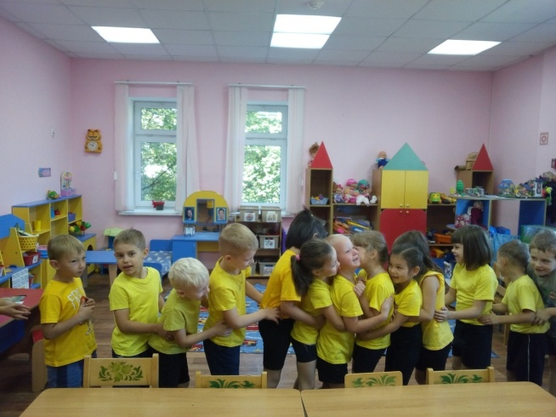

Игра – эксперимент №3
«Подушка – безопасности»
Цель: выяснить , для чего в машине нужна подушка безопасности.
Ход эксперимента.
Игру мы проводим аналогично, как игру «Что происходит при столкновении двух транспортных средств?», только в руках пассажиры перед собой держат надувной шарик. Игроки для соединения друг с другом используют длинный пояс, которым опоясывают себя.
При столкновении двух транспортных средств мы видим другой результат – подушка безопасности предотвращает нас от сильного удара.
Вывод: каждый автомобиль необходимо оборудовать подушками безопасности для предотвращения сильного удара.

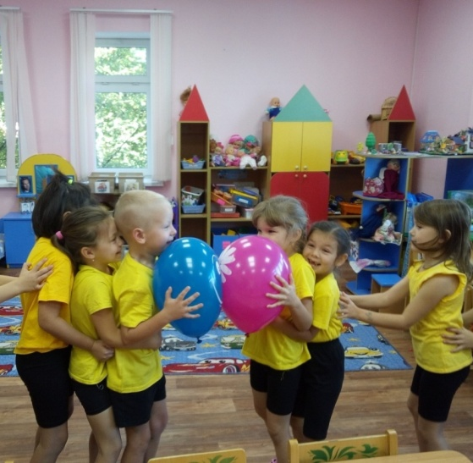
Игра – эксперимент №4
«Я заметен на дороге»
Цель: сделать выводы, для чего необходимо быть заметным на дороге.
Ход эксперимента.
Игроки делятся на две команды: команда – водителей и команда пешеходов. Команда водителей надевают темные очки. Часть пешеходов обозначает себя светоотражающими элементами. Водители на воображаемых транспортных средствах движутся по дорожному полотну. Пешеходы переходят проезжую часть по пешеходному переходу.
Вывод: с наступлением сумерек и темноты, и даже светлое время суток, пешехода трудно увидеть. Учитывая безответственность многих водителей, пешеходам нужно быть предельно осторожными, если себя не обозначить светоотражающими элементами.

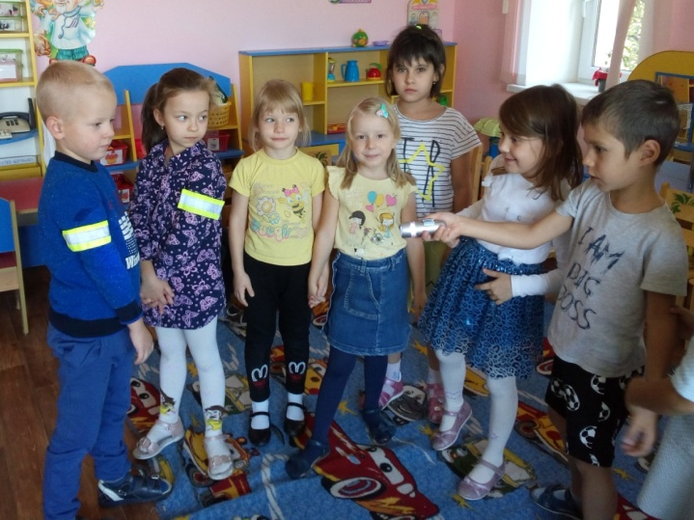

Игра – эксперимент № 5.
«Скользкая дорога». (Тормозной путь)
Цель: выяснить зависит ли тормозной путь автомобиля от состояния дороги (сухая, мокрая).
Ход эксперимента.
На полу чертится мелом полоса, игроки ( машинки) становятся на полу и пытаются скользить по нему до «пешеходного перехода». Затем пол мочится водой. Дети осторожно скользят по мокрому полу. Сравнивается результат.
Вывод: по мокрому полу (дороге) тормозной путь длиннее, значит опасность столкновения машин, или машины с пешеходом увеличивается.
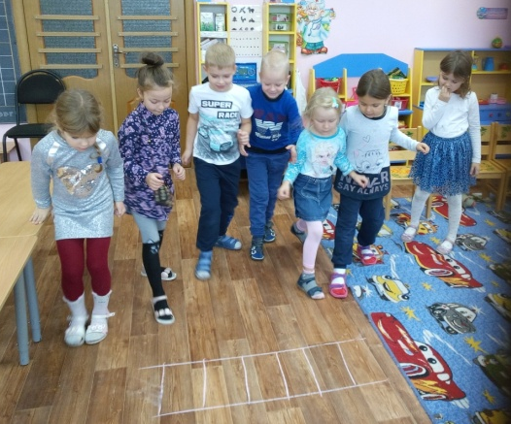

Игра – эксперимент № 6.
«Удерживающее устройство».
Цель: выяснить,д ля чего необходимо в автомобиле пользоваться удерживающими устройствами.
Ход эксперимента.
На стул (удерживающее устройство) посадить куклу , ребёнок перемещает стул и резко останавливает его. Кукла падает. Затем куклу привязывают к стулу лентой и повторяют эксперимент. Кукла остаётся сидеть на стуле.
Вывод: удерживающее устройство не позволяет человеку упасть, тем самым спасает его от травм.
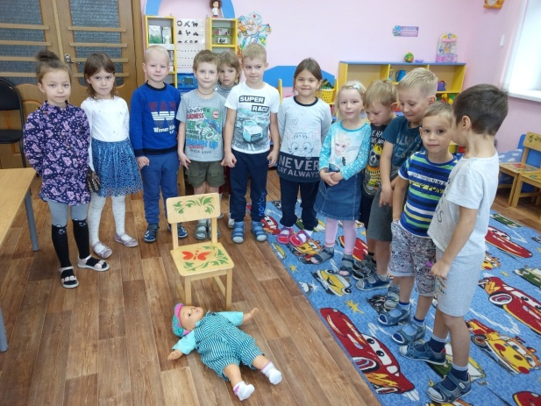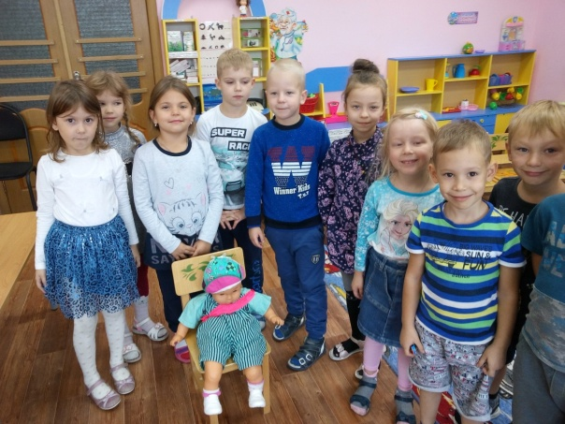

Игра – эксперимент № 7.
«Тупик»

Цель: выяснить, о чём говорит знак «Тупик».
Ход эксперимента.
Игроки берут машинки и стараются их направлять их движение на стену, машинки падают, переворачиваются.
Вывод: там, где стоит знак «Тупик», проезда нет.

Игра – эксперимент № 8.
«Разводной мост».
Цель: выяснить, в чём опасность разводных мостов.
Ход эксперимента.
На полу рисуется 2 черты (река), кладётся дощёчка (мост). Дети
(транспортные средства) движутся по мосту через реку, затем воспитатель убирает «мост». Машинки падают в реку.
Вывод: где стоит знак «Разводной мост», транспортным средствам двигаться опасно.

Игра – эксперимент № 9.
«Сужение дороги»
Цель: выяснить, чем опасно сужение дороги.
Ход эксперимента.
На полу чертится мелом две полосы (дорога), которые сужаются, причём вначале дороги между линиями хорошо размещается пара детей, затем где дорога сужается, детям становится тесно. Дошкольники парами и перемещаются по дороге. Там, где дорога сужается, они начинают толкать друг друга, чтобы поместиться на дороге.
Вывод: знак «Сужение дороги» говорит о том, что необходимо быть внимательным и двигаться осторожно, чтобы не произошло столкновение транспортных средств.

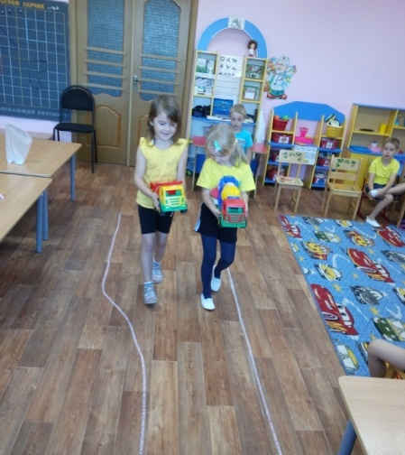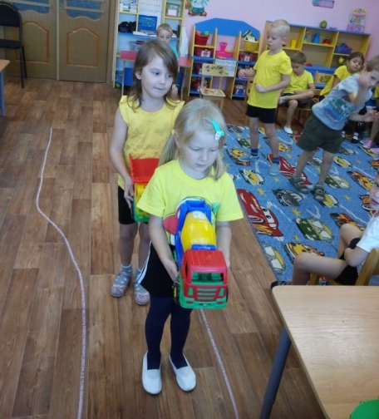

Игра – эксперимент № 10.
«Крутой спуск или подъём»
Цель: выявить влияет ли крутой подъём или спуск на движение автомобиля.
Ход эксперимента.
На куб или шведскую стенку по наклонной размещается ребристая доска. Дети сначала перемещаются по полу зала, затем по наклонной поверхности ( доске). Они сравнивают, где было легче перемещаться.
Вывод: транспортным средствам легче перемещаться по прямой дороге.

Игра – эксперимент №11.
«Ограниченная видимость»
Цель: выяснить, меняется ли видимость , если произойдёт задымление, загазованность, будет туман.
Ход эксперимента.
На доске размещаются картинки, детям надеваются темные солнечные очки. Они их рассматривают. Затем очки снимаются, дети снова рассматривают картинки и рассказывают в каком случае картинки рассматривать проще.
Вывод: когда видимость ограничена (туман, задымленность, загазованность), можно не увидеть пешехода, транспортное средство, а значит совершить арию.

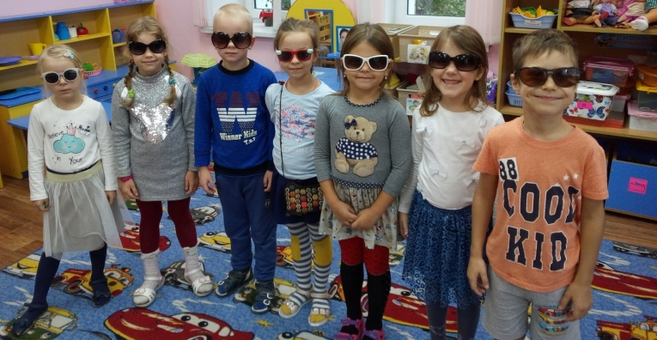

Игра – эксперимент №12.
«Слепые пешеходы»
Цель: выяснить, как себя ощущают слепые пешеходы , что может произойти, если игнорировать знак «слепые пешеходы».
Ход эксперимента.
Дети закрывают глаза, они пытаются ходить по залу, натыкаются друг на друга. Взрослый задают вопрос: «Какие трудности вы испытывали? В чём опасность, если на дороге слепой человек?»
Вывод: где висит знак «Слепые пешеходы» нужно быть предельно осторожным, чтобы не сбить слепого человека.

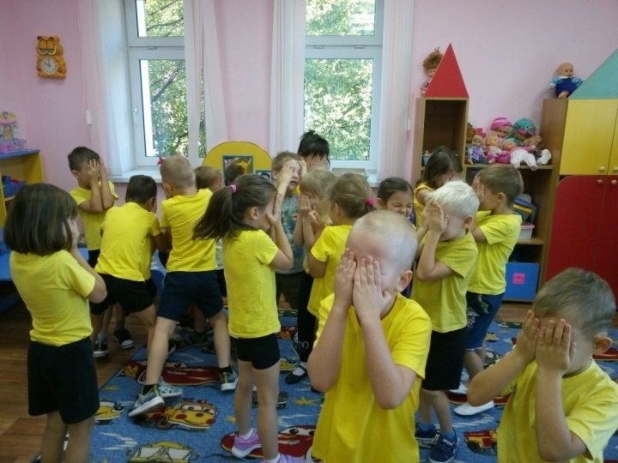

Игра – эксперимент №13.
«Животные на дороге»
Цель: выяснить , опасны ли животные на проезжей части.
Ход эксперимента.
На полу чертится дорога. Дети делятся на две группы. Одни – животные, другие транспортные средства. Транспортные средства движутся по дороге, животные перебегают через неё. Происходит столкновение.
Вывод: там, где животные могут выбежать на дорогу, может произойти столкновение.
Игра – эксперимент №14.
«Ремонт дороги»
Цель: выяснить, как необходимо вести себя водителю если на дороге ведутся ремонтные работы.
Ход эксперимента.
На полу чертится дорога. На дорогу кладутся кубики – это кучи грунта, асфальта. Дети перемещают машинки по дороге. Машинки натыкаются на препятствия.
Вывод: там, где ведётся ремонт дороги транспортные средства должны ехать осторожно, объезжая препятствия т. к. может произойти столкновение.
Игра – эксперимент №15.
«Светоотражающая повязка». ( Что произойдёт, если намочить светоотражающую повязку)
Цель: сделать вывод, если намочить светоотражающую повязку, повлияет ли это на отражение света от повязки.
Ход эксперимента.
Детям задают вопрос, будет ли отражать свет светоотражающая повязка , если её намочит дождь?
Двое детей надевают светоотражающие повязки, одну из них смачивают водой. На повязки по очереди светят фонариком, сравнивают результат.
Вывод: сухая и мокрая светоотражающая повязка одинаково отражают свет.

Приложение 3
Пояснительная записка: знакомить детей с ПДД , совершенствовать практические навыки, воспитывать грамотного участника дорожного движения.
ДИДАКТИЧЕСКОЕ ПОСОБИЕ «ЮНЫЙ ПЕШЕХОД»
Цель: познакомить детей светофором и его сигналами, учить правила дорожного движения, различать машины, дорожные знаки; развивать внимание , инстинкт самосохранения; воспитывать навыки осознанного использования знания правил дорожного движения в повседневной жизни.
Для изготовления пособия потребуется:
- магнитная доска;
- картинки: людей, мальчика с мячом, на велосипеде, дорожных знаков, транспорта;
- фотографии или картинки различных объектов: школа, детский сад, СТО, автобусная остановка и другие;
- пленка – самоклейка;
- магниты;
- кубик с наклеенными на плоскостях дорожными знаками;
- скотч.
Способ изготовления пособия.
На магнитную доску наклеить зеленую пленку - самоклейку, затем наклеить перекресток с зеброй, рядом пешеходные дорожки, светофоры. Светофоры сделать с тремя белыми кружками (проводя игры со светофором, в белые кружки прикреплять магниты (красный, желтый, зеленый). В правом нижнем углу наклеен белый квадратик (островок самооценки), на него дети будут прикреплять большие магниты после того, как они выполнят задание
(красный магнит — неправильно, желтый — с ошибками, зеленый — правильно).
Картинки наклеить на картон, сзади при помощи скотча прикрепить магниты.
Варианты игр.
1.Транспорт.
Цель: учить детей различать машины.
Ход игры. На магнитную доску прикрепите различные машины. Попросите детей называть их.
2.Светофор.
Цель: дать представление детям о назначении светофора и его сигналах.
Ход игры. Предложите детям правильно расставить сигналы светофора (магниты: красного, желтого и зеленого цвета) в былые кружки на светофоре. Попросите дошкольников объяснить, что означает каждый сигнал светофора.
Красный свет горит – опасно!
И на жёлтый не иди.
А зелёный загорится,
Не зевай – переходи.
3.Пешеходная дорожка.
Цель: дать представление детям о том, что машины движутся по мостовой, а пешеходы по пешеходной дорожке.
Ход игры. Предложите детям прикрепить машины на проезжей части, а людей на пешеходной дорожке, чтобы игра была оживленнее картинки можно перемещать по магнитной доске.
Пешеходный переход
Через дорогу переведёт.
По нему смелей иди.
Всем счастливого пути!

4.Перекресток.
Цель: учить детей правильно переходить дорогу, обращая внимание на сигналы светофора.
Ход игры. Детям предложить поучиться переходить дорогу вместе с мальчиком Колей. Фигурку мальчика поставьте около пешеходного перехода, меняйте магниты на светофоре. Красный свет — стой. Желтый — приготовиться к пути. Зеленый — иди. На зеленый свет переместите мальчика на другую сторону дороги.
На перекрёстке, дружок, не зевай.
По светофору свой путь намечай.
Красный свет – постой немножко.
Жёлтый свет – готов к пути.
На зелёный – перейди.

5. Дорожные знаки.
Цель: учить детей различать дорожные знаки.
Ход игры. На магнитной доске расставьте различные объекты (школа, поликлиника, кафе и т.д.), дошкольникам предложите расставить соответствующие дорожные знаки рядом с объектами.

6. Опасная ситуация.
Цель: закрепить умение детей правильно вести себя на улице.
Ход игры. Познакомьте детей с различными опасными ситуациями, которые могут возникнуть во дворе, на дороге. Затем расставьте картинки, например, мальчик с мячом на дороге, машина на пешеходной дорожке. Предложите детям правильно поместить картинки.
Во дворе с мячом гуляй,
У дороги не играй.
Под машину попадёшь
И себя не сбережёшь.

7. Путаница.
Цель: закрепить умение различать дорожные знаки, правила дорожного
движения, развивать внимание.
Ход игры. На доске расставьте дорожные знаки неправильно (например, возле пешеходного перехода поставить знак «Пункт питания»). Детям предложите исправить ошибки.

8. Обходи автобус сзади.
Цель: научить детей правильно обходить автобус при выходе из него.
Ход игры. Поместите автобус около автобусной остановки. Покажите детям, при помощи картинки мальчика, что автобус нужно обходить сзади, перемещая мальчика сзади автобуса. А правильно переходить дорогу по пешеходному переходу. Затем дети выполняют задание самостоятельно.
С автобуса вышел - смело иди,
Сзади автобус всегда обходи.

9. Идём по тротуару.
Цель: познакомить детей с тем, что при движении по тротуару нужно придерживаться правой стороны.
Ход игры. Разместите пешеходов на пешеходной дорожке с правой стороны.
Предложите детям повторить ваши действия.
По тротуару справа иди,
Так ты увидешь машины впереди.

10. Найди и размести.
Цель: закрепить умение различать дорожные знаки, развивать внимание.
Ход игры. Попросите ребенка бросить кубик с дорожными знаками, после того, как выпадет дорожный знак, он находит картинку объекта и такого же дорожного знака, помещают их на магнитную доску. Например, на кубике выпал знак «Дети», дошкольники выбирают картинку школы и знак «Дети» и помещают их на доску.

11. Едем на красный свет.
Цель: познакомить детей с машинами, которые могут передвигаться на красный свет.
Ход игры. Предложите детям разместить на доске машины, которые могут ехать на красный сигнал светофора. Дошкольники выбирают из предложенных машин скорую помощь, милицию, пожарную машину.
Пожарная, скорая, полиция
Промчат на красный свет.
Они спешат на выручку,
Для них запрета нет.

12. Исправь ошибки.

Цель: учить детей различать дорожные знаки, развивать внимание.
Ход игры. На магнитной доске расставлены правильно и неправильно дорожные знаки. Попросите детей исправить ошибки.

13. Отыщи знак.
Цель: закрепить умение различать дорожные знаки, развивать внимание.
Ход игры. Предложите ребенку бросить кубик с дорожными знаками, когда выпадет дорожный знак, он должен называть его и найти такой же на магнитной доске.

14. Дорога , тротуар, двор.
Цель: закреплять правила поведения на улице: транспорт движется по проезжей части, пешеходы идут по тротуару, дети играют во дворе; развивать внимание
Ход игры. Ребенку предложите картинки пешеходов, транспорта, играющих детей, просите правильно разместить соответствующие картинки во дворе, на тротуаре, проезжей части.
Мчат машины по дороге,
По тротуару идёт пешеход,
А для шумных игр ребячьих
Только дворик подойдёт.

15. По дороге мы идём.
Цель: учить детей передвигаться по заданному маршруту, выполняя правила движения; развивать внимание, самостоятельность.
Ход игры. На табло в произвольно расставьте объекты. Ребенку при помощи фигурки пешехода предложите пройти, соблюдая правила дорожного движения, например, от школы до детского сада.

ДИДАКТИЧЕСКОЕ ПОСОБИЕ «ЮНЫЙ ПЕШЕХОД»

